Теорема 5. Дихотомия инвариантов кольца
Алгебраические регистры (хорды, дискриминант, момент) против трансцендентной ln-оболочки гамильтониана
Исаев Исхак Хамзатович (ORCID 0009-0003-7299-0701)
Исследовательская программа cycloring · v1.0.0 · Издание монографий
Исследование / Study | CYCLORING
Исследование | CYCLORING — Γ-периоды, цепочка дефектов и синхронное дыхание вихревого кольца
Автор | Исаев Исхак Хамзатович (ORCID 0009-0003-7299-0701)
Версия | 1.0.0 — издание монографий
Дата | 2026-10-08
Код | cycloring/python/cycloring/ (periods · chain · ring · dynamics · ladder · runner · figures)
Данные | cycloring/results/protocols/W1..W7_default.json
Лицензия | LicenseRef-Proprietary-Wild8Highlander-1.0
Содержание
Аннотация
Аннотация 1
Краткие сведения 1
1. Алгебраические регистры 1
2. Замкнутая форма гамильтониана 2
3. Согласование с периодическим регистром 2
4. Численный сертификат 2

Примечание: оглавление построено на полях документа. После редактирования щёлкните по оглавлению правой кнопкой мыши и выберите «Обновить поле», чтобы обновить номера страниц.

Аннотация
Монография раскладывает классические инварианты правильного N-угольника по алгебраическо-трансцендентной шкале. Произведение попарных расстояний алгебраично: Π|z_i−z_j| = R^{N(N−1)/2}·N^{N/2}, а модуль дискриминанта двучлена z^N − σ равен N^N|σ|^{N−1} — оба регистра суть алгебраические функции радиуса. Импульс L = 0 и момент I = NΓR² алгебраичны; суммы степеней циклотомичны.
Гамильтониан — единственный инвариант с трансцендентной оболочкой: H(R) = −(Γ²/2π)[(N(N−1)/2)·ln R + (N/2)·ln N]. Замкнутая форма выводится из синусного произведения теоремы 2 и проверяется прямым попарным суммированием с ошибкой 10^{−16}. Дихотомия согласована с периодическим регистром: граничные алгебраические периоды обслуживают алгебраические регистры, внутренние Γ-периоды — модуляцию.
Сертификаты: W4 — замкнутая форма H против прямого суммирования 10^{−16}, произведение расстояний 1.3·10^{−16}; W4 также держит жёсткое вращение (1.1·10^{−10}) и дрейфы инвариантов 2.0·10^{−12}.

Краткие сведения
Произведение расстояний | Π|z_i−z_j| = R^{N(N−1)/2}·N^{N/2}
Дискриминант | |disc(z^N − σ)| = N^N·|σ|^{N−1}
Импульс и момент | L = 0; I = NΓR² — алгебраичны
Гамильтониан | H(R) = −(Γ²/2π)[N(N−1)/2·ln R + (N/2)·ln N]
Оболочка | единственная трансцендентность — ln R
Сертификат | W4: 10^{−16} (форма H), 1.3·10^{−16} (произведение)

1. Алгебраические регистры
Расстояние между вершинами равно R|1 - ζ_N^(j-i)|, поэтому произведение по всем парам распадается на радиусную степень и произведение хорд: ∏_i<j|zᵢ - zⱼ| = R^(N(N-1)/2)∏ₘ|1-ζ_Nᵐ|^(N/2). По синусному произведению теоремы 2 вторая скобка равна N^(N/2) — регистр алгебраичен по R. Дискриминант двучлена z^(N) - σ равен (-1)^(N(N-1)/2)N^(N)σ^(N-1); корневая система теоремы 1 связывает его с квадратом произведения разностей корней.
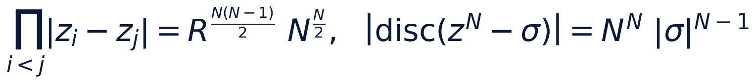

2. Замкнутая форма гамильтониана
Логарифм произведения из пункта 1 — это в точности Σ_i<jln|zᵢ - zⱼ|. Подстановка в определение H = -(1/2π)Σ_i<jΓᵢΓⱼln|zᵢ - zⱼ| даёт замкнутую форму: слагаемое (N/2)ln N — константа уровня (алгебраическая часть в оболочке), слагаемое с ln R — единственная трансцендентность. Импульс L = 0 — теорема 1; момент I = ΣₖΓ|zₖ|² = NΓ R² — прямое вычисление.


3. Согласование с периодическим регистром
Дихотомия инвариантов повторяет дихотомию периодов: граничные алгебраические кратные π (теорема 2) обслуживают хорды, дискриминант и момент; внутренние Γ-периоды через свидетеля W_N обслуживают модуляцию — амплитуду и частоту дыхания (теорема 3). На уровнях N = 7, 9, 15, 30 таблица трансдьюсера связывает обе стороны: чем выше уровень, тем жёстче кольцо и тем ближе его инварианты к алгебраической ветке.
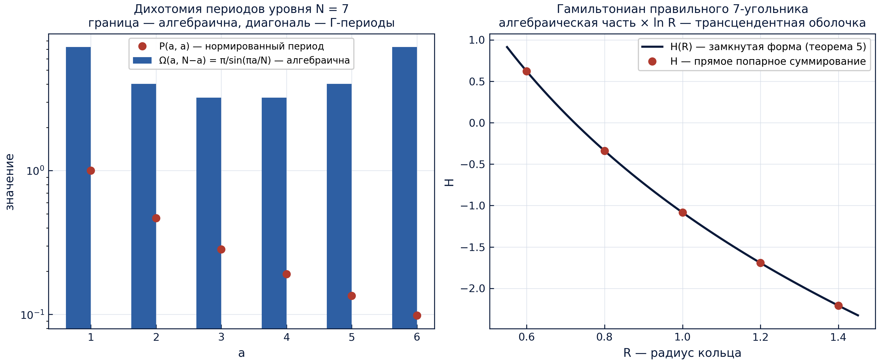
Периоды и гамильтониан: алгебраическая часть и трансцендентная оболочка.

4. Численный сертификат
Ступень W4 (N = 7, RK4, два оборота): замкнутая форма H совпадает с прямым попарным суммированием с относительной ошибкой 10⁻¹⁶; произведение расстояний — с ошибкой 1.3 · 10⁻¹⁶; измеренная скорость вращения 1.1 · 10⁻¹⁰ от формулы; дрейфы инвариантов H, P, Q, I — не хуже 2.0 · 10⁻¹². Протокол — W4_polygon_flow_default.json.
Регистры ступени W4 (пресет default)
регистр | допуск | результат
скорость вращения ω_L | 1e−9 | 1.1e−10
дрейф радиуса (форма) | 1e−10 | 6.5e−13
дрейфы H, P, Q, I | 1e−12 | 2.0e−12
замкнутая форма H | 1e−12 | 1e−16
произведение расстояний | 1e−12 | 1.3e−16

